Červeno-černé stromy
Červeno-černé (dále jen ČČ) stromy jsou vyvážené binární vyhledávací stromy. Mají obdobnou strukturu jako B-stromy řádu 4.
B-stromy řádu 4
B-stromy řádu 4 jsou vyvážené vyhledávací stromy s vlastnostmi:
- V každém uzlu mohou být uloženy 1-3 datové prvky.
- Každý uzel je list nebo má o 1 následníka více, než je počet prvků uložených v uzlu.
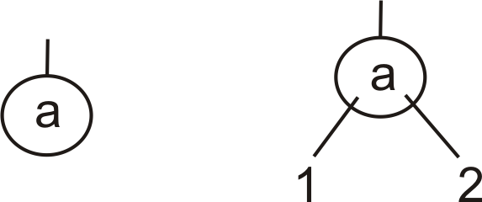
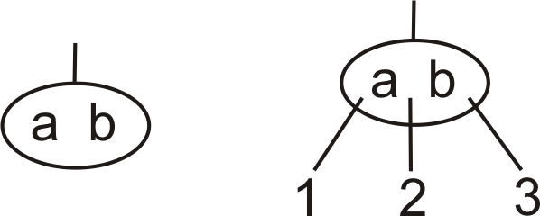
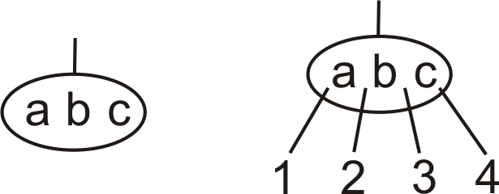
- Pro každý prvek uložený ve stromu platí pravidlo, že prvky uložené ve stejném uzlu vlevo od něho jsou menší a prvky uložené vpravo od něho jsou větší. Totéž platí pro podstromy – prvky v podstromu, který je vlevo, jsou menší a prvky v podstromu vpravo jsou větší.
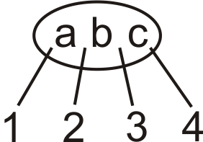
Platí: a < b < c
Nechť x je libovolný prvek z podstromu: | Platí:
1 | x < a
2 | a < x < b
3 | b < x < c
4 | x > c
- Všechny listy mají stejnou vzdálenost od kořene (strom je vyvážený).
Příklad B-stromu řádu 4
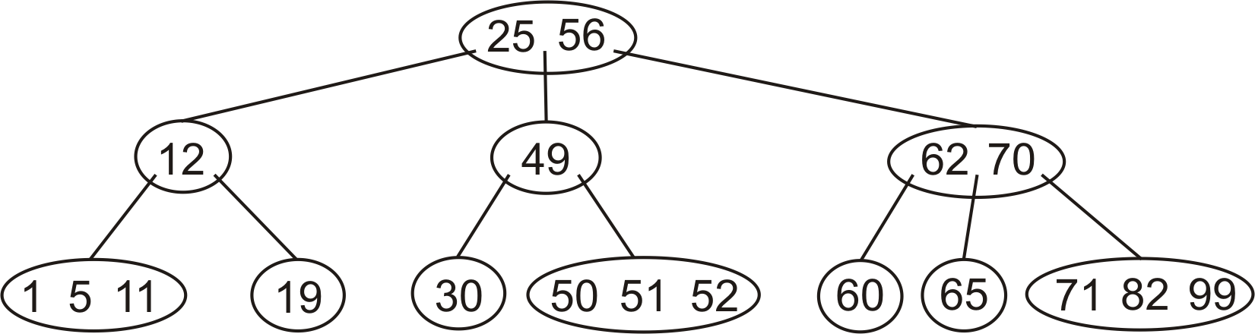
Vytvoření ČČ stromu z B-stromu
Jednotlivé uzly B-stromu nahradíme 1-3 binárními uzly. Horní z těchto uzlů bude černý uzel, uzly pod ním budou červené uzly. Uzly jsou navzájem spojeny červenými hranami.
B-strom ČČ strom
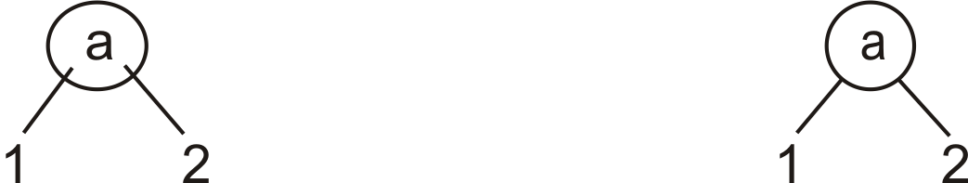
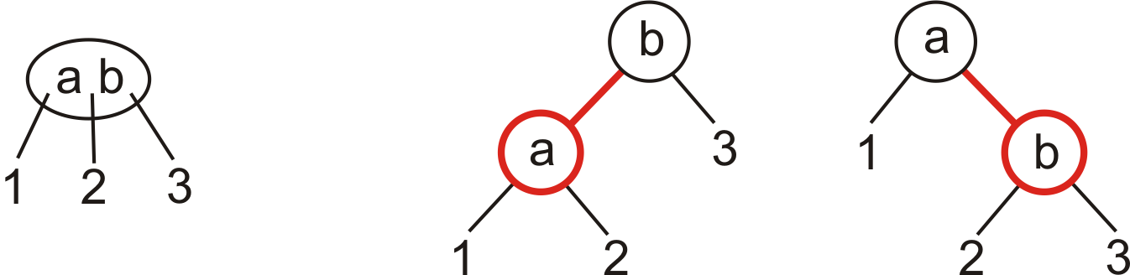
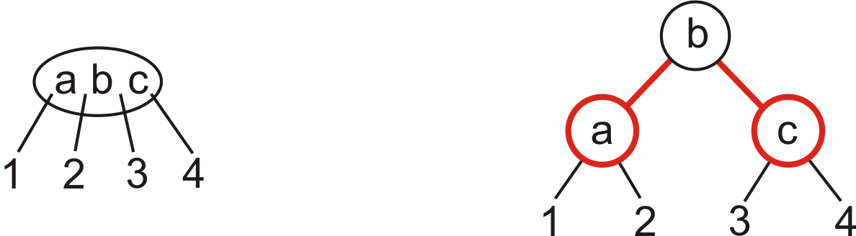
Příklad vytvoření ČČ stromu
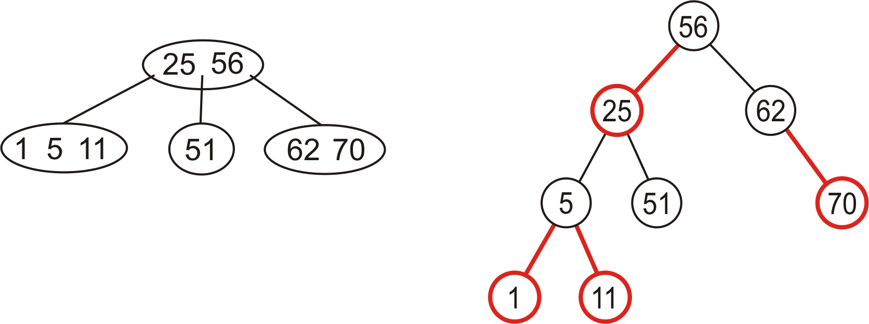
Vlastnosti ČČ stromu:
- Kořenový uzel je vždy černý. Barva ostatních uzlů je dána barvou hrany, kterou je uzel spojen s předchůdcem.
- Mezi kořenem a libovolným listovým uzlem je stejný počet černých hran (a tím i černých uzlů).
- Ve stromu nikdy nenásledují dvě červené hrany po sobě (a tím i nikdy nenásledují dva červené uzly po sobě).
- Nechť mezi kořenem a listem je m černých hran. Pak mezi kořenem a libovolným listem je nejvýše m+1 červených hran.

